鲖城镇骆马庄村全面建成小康社会大事记

- 脱贫攻坚取得新成效
骆马庄村位于临泉县鲖城镇东北位置，下辖5个自然村，分别是骆庄、骆马庄、大马庄东、大马庄西、马寨。全村人口820户，总人数3440人。骆马庄村建档立卡贫困户145户，313人，截止到2020年末在党委政府、驻村帮扶单位及社会帮扶下骆马庄村贫困户已全部脱贫，贫困发生率由2014年的0.91%降为0。在政府相关政策帮扶下已全部脱贫。对标全国和省市县标准同步进入小康社会。
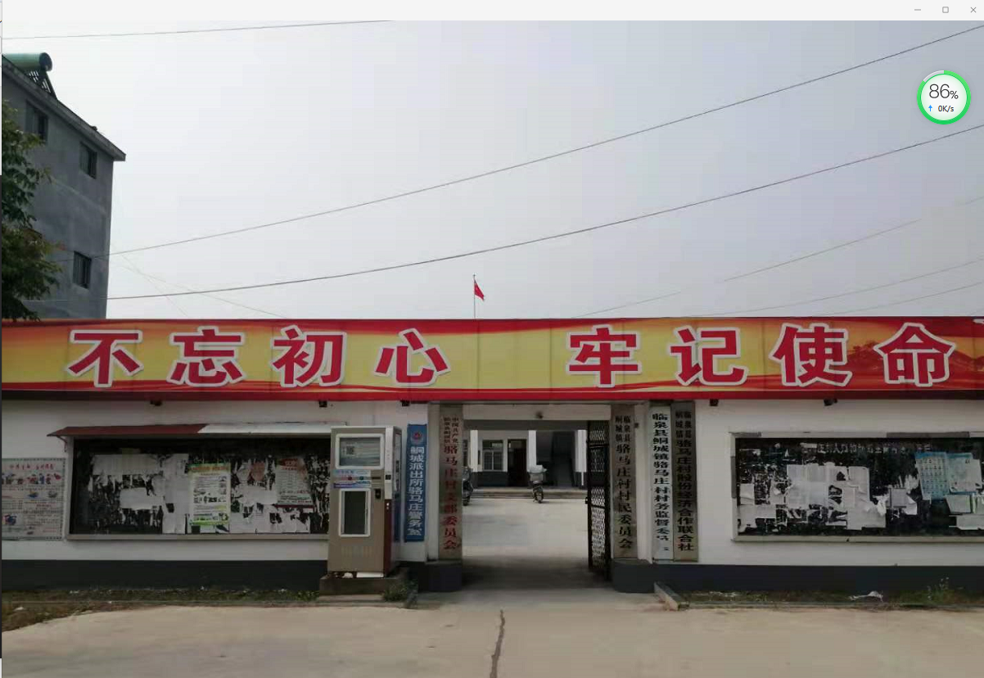
二、基础设施建设持续完善
1.危房改造。我村2016-2019年度落实危房改造78户（其中2016年改造8户；2017年改造52户；2018年改造13户；2019年落实危房改造8户）。
三、民生建设取得新突破
1.健康扶贫。2016年以来的贫困户代缴新农合和“351”和“180”贫困户医疗报补政策全覆盖。2019年为120户218人贫困对象代缴新农合。落实家庭医生签约服务应签尽签。对有需求的2016年以来的贫困对象落实家庭医生签约服务，2019年度家庭医生签约218人。贫困户住院看病免交押金以及“一站式”结账服务，方便了贫困户就医。
2.残疾补贴。残疾人补贴88人。
3.教育资助。义务教育阶段教育资助，从2017年秋季春季以来，共落实义教育阶段教育资助42人次，本科生资助2人次（其中2017年春、秋两季落实义务教育阶段教育资助11人，本科生资助1人；2018年春、秋两季落实义务教育阶段教育资助11人，本科生资助1人；2019年春、秋两季落实学前教育和中小学义务教育资助共20人）。雨露计划，2017年春、秋季落实13人；2018年春、秋季落实12人；2019年春、秋季落实21人）；2020年春季落实雨露计划12人。
4.金融帮扶。2016以来共落实小额信贷35户156万元，其中2016年落实小额信贷10户50万；2017年落实小额信贷5户25万元，自贷自用1户5万元，2018年落实小额信贷19户76万，2019年小额信贷8户。
四、产业发展欣欣向荣
1.特色种养。2017年100户开展特色种养，2018年100户开展特色种养，2019年108户开展特色种养。
2.能繁母羊（猪、牛）：2016-2019年申报能繁母羊67户279只，其中2016年申报18户52只，2017年申报35户161只；2018年申报12户66只。
3.光伏发电。2017年到户虚拟光伏受益户26户，2018年除原有虚拟光伏受益户26户以外，又新增抱团发展光伏信贷19户，2019年到户虚拟光伏受益户39户，抱团发展光伏信贷19户。2020年到户虚拟光伏受益户41户，抱团发展光伏信贷19户。
4.开发就业岗位。2017年来各类就业扶贫岗位共53个。其中2017年度公益岗位2个、森林抚育员岗位1个、；2018年度镇开发公益岗位1个、扶贫互助岗7个、扶贫公益性岗位20个、扶贫公益性辅助岗位1个，森林抚育员1个；2019年度扶贫公益岗位21个、森林抚育员岗位1个；2020年度扶贫公益岗位27人，森林抚育员1人。
五、乡村振兴在实施
在镇党委政府的直接领导下，骆马庄村认真开展环境整治，积极倡导村民自己动手把自家房前屋后、屋内院外整理干净，共同营造干净、和谐、美好的宜居村庄，为下一步乡村振兴打下坚实基础。
